Совет Безопасности РФ (основные направления деятельности, связанные со сферой применения информационных технологий).

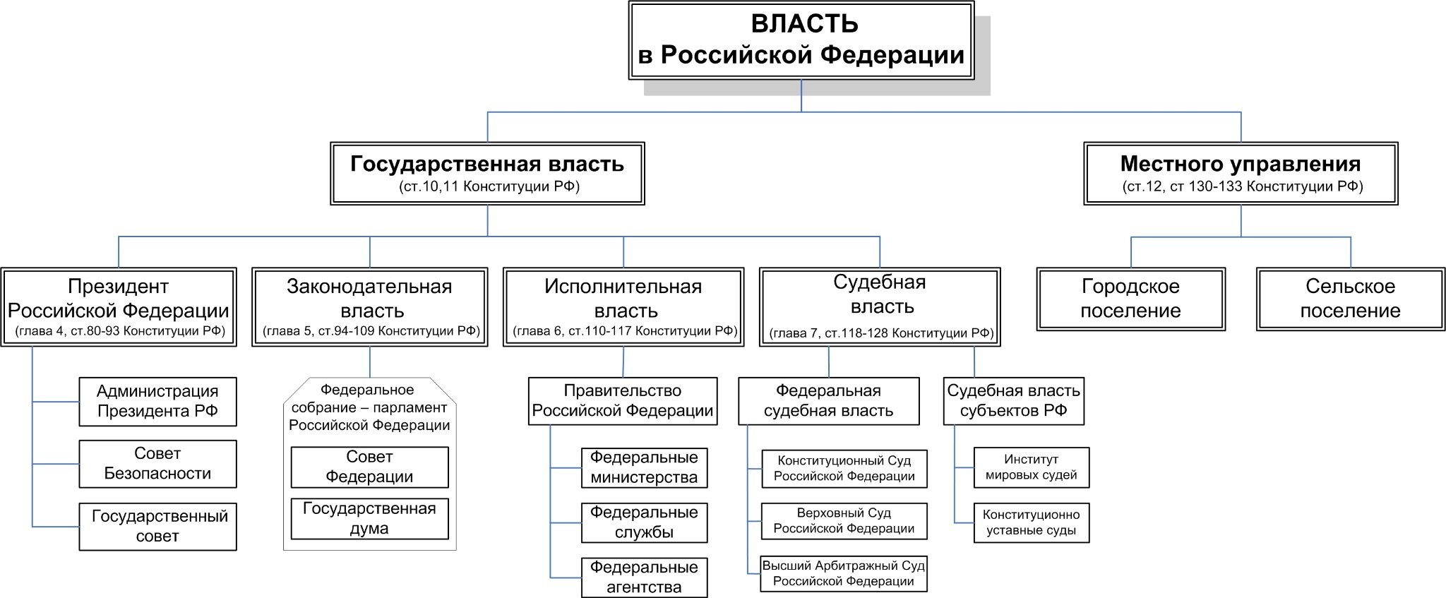

Совет Безопасности - это конституционный совещательный орган, осуществляющий содействие главе государства в реализации его полномочий по вопросам обеспечения национальных интересов и безопасности личности, общества и государства, а также поддержания гражданского мира и согласия в стране, охраны суверенитета РФ, ее независимости и государственной целостности, предотвращения внутренних и внешних угроз.

Правовой статус закреплен в ст. 83 Конституции РФ, ФЗ от 28 декабря 2010 г. № 390-ФЗ «О безопасности» и Положении о Совете Безопасности.

СБ РФ обеспечивает условия для реализации Президентом его конституционных полномочий по защите прав и свобод человека, охране суверенитета, независимости и территориальной целостности РФ. Он не принимает законы, но готовит для Президента ключевые решения, концепции и стратегии. Заседания проводятся регулярно (по плану Председателя) или внеочередно.

ОСНОВНЫЕ ЗАДАЧИ:
1. Обеспечение условий для осуществления Президентом РФ полномочий в области обеспечения безопасности;
2. Формирование государственной политики в области обеспечения безопасности и контроль за ее реализацией;
3. Прогнозирование, выявление, анализ и оценка угроз безопасности, оценка военной опасности и военной угрозы, выработка мер по их нейтрализации;
4. Подготовка предложений Президенту РФ:
- о мерах по предупреждению и ликвидации ЧС и преодолению их последствий;
- о применении специальных экономических мер в целях обеспечения безопасности;
- о введении, продлении и об отмене чрезвычайного положения;
5. Координация деятельности федеральных органов исполнительной власти и органов исполнительной власти субъектов РФ по реализации принятых Президентом РФ решений в области обеспечения безопасности;
6. Оценка эффективности деятельности федеральных органов исполнительной власти в области обеспечения безопасности.

ОСНОВНЫЕ ФУНКЦИИ:
1. Рассмотрение вопросов, касающихся обеспечения национальных интересов и безопасности личности, общества и государства, поддержания гражданского мира и согласия в стране, охраны суверенитета РФ, ее независимости и государственной целостности, предотвращения внутренних и внешних угроз, пресечения действий, направленных на отчуждение части территории РФ, призывов к таким действиям, а также касающихся организации обороны, военного строительства, оборонного производства, военно-технического сотрудничества РФ с иностранными государствами, международного сотрудничества в области обеспечения безопасности;
2. Анализ информации о реализации основных направлений государственной политики в области обеспечения безопасности, о социально-политической и об экономической ситуации в стране, о соблюдении прав и свобод человека и гражданина;
3. Разработка и уточнение стратегии национальной безопасности РФ, иных концептуальных и доктринальных документов, а также критериев и показателей обеспечения национальной безопасности;
4. Осуществление стратегического планирования в области обеспечения безопасности;
5. Рассмотрение проектов законодательных и иных нормативных правовых актов РФ по вопросам, отнесенным к ведению СБ;
6. Подготовка проектов нормативных правовых актов Президента РФ по вопросам обеспечения безопасности и осуществления контроля деятельности федеральных органов исполнительной власти в области обеспечения безопасности;
7. Организация работы по подготовке федеральных программ в области обеспечения безопасности и осуществление контроля за их реализацией;
8. Организация научных исследований по вопросам, отнесенным к ведению СБ.

СТРУКТУРА
- Председатель
Им по должности является Президент РФ.
- Заместитель председателя
Полномочия Заместителя Председателя СБ определяются Президентом РФ.
- Члены
Члены СБ назначаются Президентом РФ. Они принимают участие в заседаниях СБ с правом совещательного голоса.
- Секретарь

Секретарь СБ является должностным лицом, обеспечивающим реализацию возложенных на СБ задач и функций. Он назначается на должность и освобождается от должности Президентом РФ, которому подчиняется непосредственно. Его полномочия определяются Президентом РФ.

- Межведомственные комиссии

Комиссии готовят предложения, анализируют угрозы и координируют ведомства.
Основные действующие межведомственные комиссии СБ РФ:
- По общественной безопасности
Занимается противодействием угрозам правопорядку, социальной стабильности и защитой граждан.
- По военной безопасности
Рассматривает вопросы военного планирования, обороноспособности и защиты от внешних угроз.
- По безопасности в экономической и социальной сфере
Обеспечивает экономический суверенитет и социальную стабильность.
- По информационной безопасности
Фокусируется на критической информационной инфраструктуре.
- По экологической безопасности
Обеспечивает защиту окружающей среды.

Деятельность СБ осуществляется в форме заседаний и совещаний.

СФЕРА ИТ

Комиссия по информационной безопасности. Основные функции:
1. Подготовка предложений и рекомендаций СБ по выработке и реализации основных направлений государственной политики в области информационной безопасности РФ;
2. Выявление, оценка и прогнозирование внутренних и внешних угроз в информационной сфере (кибератаки, иностранное техническое воздействие, пропаганда, утечки данных).
3. Координация деятельности федеральных органов (ФСБ, ФСТЭК, Минцифры, Минобороны, Роскомнадзор и др.), регионов и муниципалитетов.
4. Анализ развития информационных и телекоммуникационных систем, подготовка рекомендаций по их защите.
5. Разработка и корректировка стратегических документов (Доктрина, стратегии).
6. Подготовка предложений по совершенствованию законодательства, международному сотрудничеству и использованию отечественных ИТ-решений.
Комиссия проводит заседания (в том числе закрытые), формирует рабочие группы и организует межведомственные совещания.
Действующая Доктрина информационной безопасности РФ — утверждена Указом Президента № 646 от 5 декабря 2016 г.. Определяет национальные интересы в информационной сфере, угрозы и меры противодействия.

